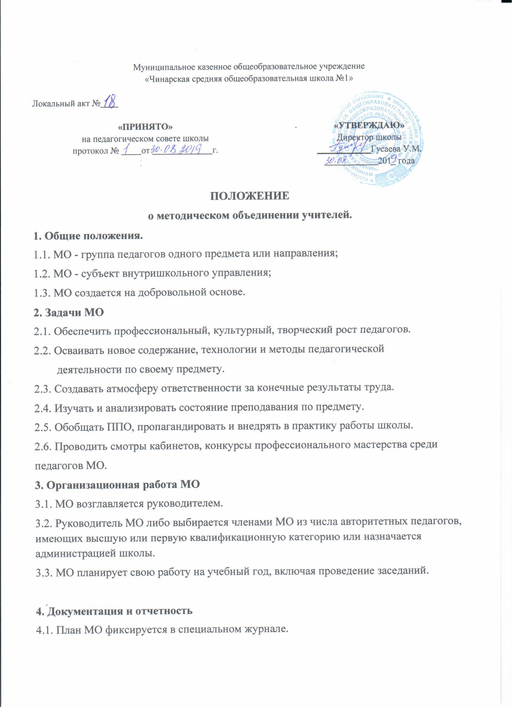4.2. Заседания МО протоколируются.
4.3. Анализ деятельности МО представляется администрации школы в конце
учебного года.
5. Компетенция и ответственность
5.1. Руководитель МО обязан: анализировать работу отдельных членов МО, анализ работы МО в целом, организовывать своевременное изучение и внедрение нормативных документов, вести картотеку повышения квалификации ППО, организовывать проведение открытых уроков, проводить заседание МО, творческих групп учителей по решению локальных проблем работы предметных МО, вести всю необходимую документацию, составлять план работы МО.
5.2. Руководитель МО несет ответственность за качественный, объективный анализ, деятельность педагогов и МО, за качественную и своевременную реализацию требований по нормативной документации, за качественную разработку и проведение каждого мероприятия по плану работы МО.
6. Руководитель МО имеет право
6.l. Вносить коррективы в работу МО, методического совета, в выбор самообразовательной темы педагогов МО.
6.2. Требовать от администрации своевременного обеспечения всей необходимой
инструктивной, научно-методической, нормативной документации.
6.3. Повышать свою квалификацию.
6.4. Аттестоваться на соответствующую квалификационную категорию и
рекомендовать педагогу аттестоваться на более высокую категорию.

